第5章 数组和广义表 自测题含答案

一、单选题
1. 假设有二维数组A_{6×8}，每个元素用相邻的6个字节存储，存储器按字节编址。已知A的起始存储位置（基地址）为1000，则数组A的体积（存储量）为 288 B ；末尾元素A₅₇的第一个字节地址为 1282 ；若按行存储时，元素A₁₄的第一个字节地址为 (8+4)×6+1000=1072 ；若按列存储时，元素A₄₇的第一个字节地址为 (6×7＋4)×6＋1000）＝1276 。

2.设数组a[1…60, 1…70]的基地址为2048，每个元素占2个存储单元，若以列序为主序顺序存储，则元素a[32,58]的存储地址为 8950 。
答：不考虑0行0列，利用列优先公式： LOC(aij)=LOC(ac1，c2)+[(j-c2)*(d1-c1+1)+i-c1)]*L
得：LOC(a32,58)=2048+[(58-1)*(60-1+1)+32-1]]*2＝8950

3. 三元素组表中的每个结点对应于稀疏矩阵的一个非零元素，它包含有三个数据项，分别表示该元素的 行下标 、 列下标 和 元素值 。

4. 求下列广义表操作的结果：
（1） GetHead【((a,b),(c,d))】=== (a, b) ; //头元素不必加括号
（2） GetHead【GetTail【((a,b),(c,d))】】=== (c,d) ;
（3） GetHead【GetTail【GetHead【((a,b),(c,d))】】】=== b ;
（4） GetTail【GetHead【GetTail【((a,b),(c,d))】】】=== （d） ;

二、单选题

（ A ）1.假设有60行70列的二维数组a[1…60, 1…70]以列序为主序顺序存储，其基地址为10000，每个元素占2个存储单元，那么第32行第58列的元素a[32,58]的存储地址为 。（无第0行第0列元素）
Ａ．16902 Ｂ．16904 Ｃ．14454 Ｄ．答案A, B, C均不对
答：此题与填空题第2小题相似。（57列×60行＋31行）×2字节＋10000=16902

( B )2. 设矩阵A是一个对称矩阵，为了节省存储，将其下三角部分（如下图所示）按行序存放在一维数组B[ 1, n(n-1)/2 ]中，对下三角部分中任一元素a_{i,j}(i≤j), 在一维数组B中下标k的值是：
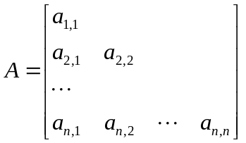Ａ．i(i-1)/2+j-1 Ｂ．i(i-1)/2+j Ｃ．i(i+1)/2+j-1 Ｄ．i(i+1)/2+j

解：注意B的下标要求从1开始。
先用第一个元素去套用，可能有B和C；
再用第二个元素去套用B和C，B=2而C＝3（不符）；
所以选B

3.从供选择的答案中，选出应填入下面叙述 ？ 内的最确切的解答，把相应编号写在答卷的对应栏内。
有一个二维数组A，行下标的范围是0到8，列下标的范围是1到5，每个数组元素用相邻的4个字节存储。存储器按字节编址。假设存储数组元素A[0,1]的第一个字节的地址是0。存储数组A的最后一个元素的第一个字节的地址是 A 。若按行存储，则A[3,5]和A[5,3]的第一个字节的地址分别是 B 和 C 。若按列存储，则A[7,1]和A[2,4]的第一个字节的地址分别是 D 和 E 。
供选择的答案：
A～E：①28 ② 44 ③ 76 ④ 92 ⑤ 108
⑥ 116 ⑦ 132 ⑧ 176 ⑨ 184 ⑩ 188
答案：ABCDE=⑧, ③, ⑤, ①, ⑥

4. 有一个二维数组A，行下标的范围是1到6，列下标的范围是0到7，每个数组元素用相邻的6个字节存储，存储器按字节编址。那么，这个数组的体积是 A 个字节。假设存储数组元素A[1,0]的第一个字节的地址是0，则存储数组A的最后一个元素的第一个字节的地址是 B 。若按行存储，则A[2,4]的第一个字节的地址是 C 。若按列存储，则A[5,7]的第一个字节的地址是 D 。
供选择的答案
A～D：①12 ② 66 ③ 72 ④ 96 ⑤ 114 ⑥ 120
⑦ 156 ⑧ 234 ⑨ 276 ⑩ 282 （11）283 （12）288
答案：ABCD=（12）, ⑩, ③, ⑨

三、简答题
1. 已知二维数组Am,m采用按行优先顺序存放，每个元素占K个存储单元，并且第一个元素的存储地址为Loc(a11)，请写出求Loc(aij)的计算公式。如果采用列优先顺序存放呢？
解：公式教材已给出，此处虽是方阵，但行列公式仍不相同；
按行存储的元素地址公式是： Loc(aij)= Loc(a11) +[ (i-1)*m+(j-1) ] * K
按列存储的元素地址公式是： Loc(aij)= Loc(a11) +[ (j-1)*m+(i-1) ] * K

2.递归算法比非递归算法花费更多的时间，对吗？为什么？
答：不一定。时间复杂度与样本个数n有关，是指最深层的执行语句耗费时间，而递归算法与非递归算法在最深层的语句执行上是没有区别的，循环的次数也没有太大差异。仅仅是确定循环是否继续的方式不同，递归用栈隐含循环次数，非递归用循环变量来显示循环次数而已。

四、计算题
1.用三元组表表示下列稀疏矩阵：
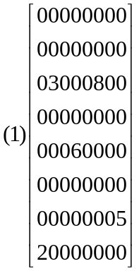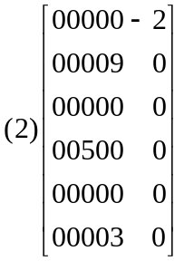
解：参见填空题3. 三元素组表中的每个结点对应于稀疏矩阵的一个非零元素，它包含有三个数据项，分别表示该元素的 行下标 、 列下标 和 元素值 。
所以（1）可列表为： （2）可列表为：
8 | 8 | 5
  6 | 6 | 4
  1 | 6 | -2
  2 | 5 | 9
  4 | 3 | 5
  6 | 5 | 3
3 | 2 | 3
3 | 6 | 8
5 | 4 | 6
7 | 8 | 5
8 | 1 | 2

2.下列各三元组表分别表示一个稀疏矩阵，试写出它们的稀疏矩阵。
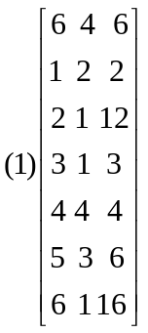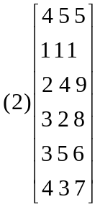
解：（1）为6×4矩阵，非零元素有6个。 （2）为4×5矩阵，非零元素有5个
0 2 0 0
12 0 0 0
3 0 0 0
0 0 0 4
0 0 6 0
16 0 0 0

1 0 0 0 0
0 0 0 9 0
0 8 0 0 6
0 0 7 0 0

五、算法设计题
- 试设计一个算法，将数组An 中的元素A[0]至A[n-1]循环右移k位，并要求只用一个元素大小的附加存储，元素移动或交换次数为O(n)
解：
分析:要把A的元素循环右移k位,则A[0]移至A[k],A[k]移至A[2k]......直到最终回到A[ 0].然而这并没有全部解决问题,因为有可能有的元素在此过程中始终没有被访问过,而是被跳了过去.分析可知,当n和k的最大公约数为p时,只要分别以A[0],A[1],...A[p-1]为起点执行上述算法,就可以保证每一个元素都被且仅被右移一次,从而满足题目要求.也就是说,A的所有元素分别处在p个"循环链"上面.举例如下:
n=15,k=6,则p=3.
第一条链:A[0]->A[6],A[6]->A[12],A[12]->A[3],A[3]->A[9],A[9]->A[0]. /已“顺便”移动了A[6]、A[12]…
第二条链:A[1]->A[7],A[7]->A[13],A[13]->A[4],A[4]->A[10],A[10]->A[1].
第三条链:A[2]->A[8],A[8]->A[14],A[14]->A[5],A[5]->A[11],A[11]->A[2].
恰好使所有元素都右移一次. (元素移动或交换次数为O(n))
程序如下：
void RSh(int A[n],int k)//把数组A的元素循环右移k位,只用一个辅助存储空间
{
for(i=1;i<=k;i++)
if(n%i==0&&k%i==0) p=i;//求n和k的最大公约数p
for(i=0;i<p;i++)
{
j=i;l=(i+k)%n;temp=A[i];
while(l!=i)
{
A[j]=temp;
temp=A[l];
A[l]=A[j];
j=l;l=(j+k)%n;
}// 循环右移一步
A[i]=temp;
}
}//RSh

